Конспект тренингового занятия с педагогами
«Тропинка к своему Я»

«Саморегуляция начинается с мысли».
Цель: способствовать снижению уровня тревоги педагогов, повышению позитивного восприятия себя посредством развития навыков позитивного мышления.
Задачи: - развитие положительной самооценки, повышение самоуважения;
- формирование навыка замены негативных мыслей на позитивные;
- знакомство с приемами позитивного мышления;
- оказание психологической поддержки педагогам.
Материалы: компьютер, проектор, слайдовая презентация, листы бумаги на каждого участника для выполнения упражнений «Самооценка», «Мыльные пузыри», «Сила языка»; ручки, карандаши; рисунок «Где я сейчас?»; «Вопросы самому себе», педагогические настрои для каждого участника, видеоролик «you_are_the_best».

Ход тренингового занятия
I. Вводный блок
- Приветствие
Психолог. Дорогие участники, прежде чем начать наше занятие, я предлагаю всем встать в круг и с поклоном произнести: «Здравствуйте!», желая друг другу в первую очередь здоровья. Итак, здравствуйте!
(Участники кланяются и опускают руки.)
Психолог. Древние утверждали, что во время поклона часть энергии как бы стекала с головы человека, таким образом, кланяясь, мы по доброй воле обмениваемся энергией. Мы все связаны и тем воздухом, которым дышим, и общей энергетикой, и интересами.
- Разминка
Упражнение «Импульс по цепи»
Участники садятся в круг на стулья.
Инструкция: «Положите правую руку на колено соседа слева, а левую руку - на пульс правой руки другого соседа. Импульсом будет лёгкое нажатие на пульс, причем нажатие надо делать в тот же миг, когда приняли сигнал.
На какое-то время все участники закрывают глаза, но не перестают отправлять и принимать импульс положительной тёплой энергии».
Упражнение «Мигалки».
Инструкция: «Распределяемся попарно, один сидит на стуле, другой стоит сзади. Один игрок остаётся без пары, он стоит за свободным стулом. Этот игрок мигает сидящим на стульях так, чтобы этого не заметили те, кто стоит. Как только сидящие получают сигнал, они стараются переместиться со своего стула на свободный, а те, которые стоят сзади, всеми силами стараются их удержать. Если "пленник" всё же убежал, то мигающим становится неудержавший его».
- Тема

Психолог. Сегодня нас здесь опять объединила и общая интересующая всех тема: «Тропинка к своему Я». Целью которой является развитие навыков позитивного мышления для стабилизации собственного эмоционального состояния, расширения восприятия информации.
- Для диагностики собственного эмоционального состояния, настроя на работу по развитию самосознания, личностной рефлексии предлагаю Вам посмотреть на рисунок (Приложение 1) и определиться, а где в данный момент вы «находитесь»? Что вы чувствуете, находясь в этом месте? Где бы вам хотелось находиться? Что для этого необходимо?
II. Основной блок
Дискуссия «Как влияет образ мыслей на жизнь человека?
Психолог. Слова и мысли – это очень мощное средство. Наша жизнь является отражением наших мыслей. Как мы мыслим, так мы и существуем, так и складываются обстоятельства вокруг нас. Все это очень хорошо отражено в притче «Дворец с зеркалами».
Притча. Дворец с зеркалами.
«Давным-давно один король построил огромный дворец. Это был дворец с миллионами зеркал. Абсолютно все стены, полы и потолки дворца были покрыты зеркалами.
Как-то во дворец забежала собака. Оглядевшись, она увидела множество собак вокруг себя. Собаки были повсюду. Будучи весьма разумной собакой, она оскалилась, чтобы на всякий случай защитить себя от этих миллионов окруживших её собак и испугать их. Все собаки оскалились в ответ. Она зарычала — они с угрозой ответили ей.
Теперь собака была уверена, что жизнь её в опасности, и стала лаять. Ей пришлось напрячься, она стала лаять изо всех сил, очень отчаянно. Но когда она залаяла, те миллионы собак тоже начали лаять. И, чем больше она лаяла, тем больше отвечали ей они.
Утром эту несчастную собаку нашли мертвой. А она была там одна, в том дворце были лишь миллионы зеркал. Никто не дрался с нею, вообще не было никого, кто мог бы драться, но она увидела саму себя в зеркалах и испугалась. И, когда она начала сражаться, отражения в зеркалах тоже вступили в борьбу. Она погибла в борьбе с миллионами собственных отражений, окружающих её.
Если нет никаких препятствий внутри Вас, то не может быть никаких препятствий и вовне, ничто не может встать на Вашем пути. Таков закон.
Мир — это всего лишь отражение, это огромное зеркало».
Обсуждение
Психолог. Давайте будем любить себя и этот мир, и мир откликнется на нашу любовь.
Упражнение «Самооценка»
Возьмите чистый лист бумаги и вертикальной чертой разделите его пополам — у вас будет левая и правая половины листа. В левой части листа перечислите свои собственные недостатки, нумеруя их по порядку. Например, вы пишете:
- Вспыльчивость.
- Недоверчивость.
- Мнительность…
В течение 10 минут напишите все свои отрицательные качества. У вас может получиться всего три таких качества, а может 20 и более. Здесь все строго индивидуально. После того, как вы зафиксировали свои недостатки и пронумеровали их, обратитесь к правой стороне листа. Теперь попробуйте каждое отрицательное, по вашему мнению, качество, которое вы написали в левой части, перевести в положительное, которое запишите в правой части. При этом сохраняйте нумерацию: первое качество-недостаток переведите, соответственно, в первое качество-достоинство. Заполняя правую часть листа, не ограничивайте себя во времени. Вы можете работать 10-15 и более минут.
Не удивляйтесь, на самом деле каждое качество личности человека не имеет ни отрицательного, ни положительного знака, это сами люди «навешивают» на них свои оценки в зависимости от ситуаций, в которые они попадают.
Упражнение «Мыльные пузыри»
Инструкция. Возьмите карандаш и бумагу. Проанализируйте свои мысли о том, что вас беспокоит. Сравните, как слова соотносятся с вашими чувствами. Если вы скажете: «Я себя плохо чувствую», — вы действительно себя почувствуете плохо. Скажите себе: «Я вздремну и буду чувствовать себя лучше».
На чистом листе бумаги нарисуйте голову, из которой вылетают мыльные пузыри ваших мыслей вправо и влево. На пузырях слева напишите ваши негативные мысли, а на пузырях справа — позитивные.
Это будет выглядеть так:
Слева | Справа
Я не могу это сделать | Я это сделаю
Я не буду,  это слишком сложно | Я попробую это сделать
Я никогда не сделаю этого хорошо, зачем пытаться | Я все понимаю, поэтому сделаю это хорошо
Я не могу это сделать, когда... | Я ... чтобы  сосредоточиться,  когда...

Психолог. От того что и как мы говорим, зависят наши мысли, а они в свою очередь, влияют на наши эмоции и поступки.
Упражнение «Ассоциации»
Каждый из нас проводил открытые уроки или другие мероприятия и каждый имеет собственные впечатления от их проведения. Поэтому Вам легко будет выполнять упражнение «Ассоциации». Сейчас каждый по кругу продолжит фразу «Открытый урок – это…»
Психолог. Для чтобы нейтрализовать средства, блокирующие ощущения покоя, обратимся к следующим техникам и приёмам:
- Техника дерефлексии
Когда вы озабочены тем впечатлением, как вас оценят, рефлексируете во время урока, это заставляет вас больше нервничать, переживать, сбиваться, теряться, особенно в начале урока - переключите свое внимание с себя на учеников, на то, чтобы донести до них смысл преподаваемой темы урока, на самоотдачу.
- Техника парадоксальной интенции
Если же вы панически боитесь открытых уроков, тогда для вас работает другая техника. Вам предпочтительнее не избегать данной ситуации, а наоборот, как можно чаще ее переживать.
- Прием «Вопросы самому себе»
Когда вы подозреваете, что преувеличиваете значение какой-то проблемы, ситуации, задайте себе следующие вопросы:
- Это действительно так важно?
- Рискую ли я чем-нибудь очень важным для себя?
- Будет ли это так важно для меня через две недели, через месяц?
- Стоит ли за это умереть?
- Может ли что-то быть ещё хуже?
- Стоит ли из-за этого так сильно переживать?
Таким образом, выбрав для себя наиболее эффективные позитивные, рациональные мысли, вы сможете более чем успешно справляться со своим внутренним напряжением и управлять своими эмоциями с пользой для вас и вашего окружения.
Упражнение «Сила языка»
Инструкция: «Возьмите лист бумаги и ручку. Выберите себе пару. Сядьте лицом к партнеру и, глядя ему в глаза, скажите три фразы, которые будут начинаться со слов "Я должен". Затем пусть партнер также скажет три фразы, которые будут начинаться с этих же слов. На фразы друг друга реагировать не надо. Запишите эти фразы в столбик на своих листах, а также три предложения: "Я не могу...", "Я не хочу..." и "Я боюсь..."».
Через несколько минут следующая инструкция: «Замените "Я должен" на "Я выбираю", "Я не могу" - на "Я не хочу" и "Я боюсь" - на "Я хотел бы". Все остальное остается без изменений. Первые фразы, которые вы продолжали, отрицают способность быть ответственным. Изменяя свой язык, вы сможете сделать шаг к повышению ответственности за собственные мысли, чувства и действия. Обсудите свои мысли и чувства с партнером».

Психолог. В жизни почти каждого из нас периодически наступают такие моменты, когда кажется, что весь мир настроен против нас. Но на самом деле все зависит от нашего восприятия происходящего. Более того, зачастую именно отношение к ситуации и определяет то, как повлияют на нас ее последствия.
Расскажу вам одну притчу.
Была у крестьянина единственная лошадь, на которой он пахал землю и возил грузы. И однажды она пропала.
«Ах, какое несчастье», - жалели крестьянина соседи.
«Нет тут никакого несчастья, - отвечал он. - У меня пропала лошадь, и я буду ее искать». Неделю спустя кобыла вернулась и привела с собой молодого сильного коня. «Вот это удача! Какое счастье!» - радовались соседи. «Ничего особенного, просто теперь у меня есть еще один конь, и я смогу делать больше дел», - отвечал крестьянин. Объезжая нового коня, сын крестьянина упал и сломал ногу. Вся деревня опять запричитала, а крестьянин оставался невозмутимым: «Мой сын сломал ногу, и я буду его лечить». Вскоре началась война, и всех молодых здоровых парней увели на фронт, а сын крестьянина остался дома...
Обсуждение
Психолог. Если рассматривать каждую ситуацию отдельно, она может казаться трагической, фатальной или, наоборот, счастливой. Однако жизнь непрерывна, и любое будущее событие рождается из последствий предыдущего. В данный момент мы можем воспринимать некоторые обстоятельства как неудачи. Но вполне может оказаться, что они станут точкой старта для чего-то очень хорошего. Это ярко подтверждает знакомая всем пословица «Не было бы счастья, да несчастье помогло». Это говорит о том, что жизнь подчиняется закону единства и борьбы противоположностей, и для того, чтобы по-настоящему оценить хорошее, надо познать и плохое.
Очень важно научиться переключаться с негативного мировосприятия на позитив. Обрести позитивное мышление может каждый человек. Нужно просто стараться переводить свои негативные мысли в позитивные и научиться видеть во всем пользу и положительные уроки для себя. Когда человек находится в позитиве, он обнаруживает новые возможности, которые открываются перед ним. Он видит уже не препятствия, а трамплин для дальнейшего роста. Это дает ему возможность духовно расти, радоваться и использовать каждый момент жизни для возрастания своей души. Предлагаю вам несколько настроев в качестве образца, на основании которых каждый из вас сможет придумать собственные варианты настроев на тот или иной случай жизни. (Приложение 2).
Просмотр видеоролика «you_are_the_best»

III. Заключительный блок
Вернемся к рисунку «Где я сейчас?» Изменилось ли ваше месторасположение?
Шеринг. Участники по кругу отмечают, что было интересного, полезного в материалах тренингового занятия. Свои впечатления и ощущения от работы.
Прощание. Заканчивая наш тренинг, я предлагаю вам традиционно выполнить упражнение. «Я благодарен тому, что…» Пусть каждый из вас попробует найти 15 вещей, по отношению к каждой из которых вы можете сказать: “Я благодарен тому, что…” или мысленно поблагодарить за то, что вы имеете в своей жизни».
Заполнение листа обратной связи. (Приложение 3).

Приложение 1
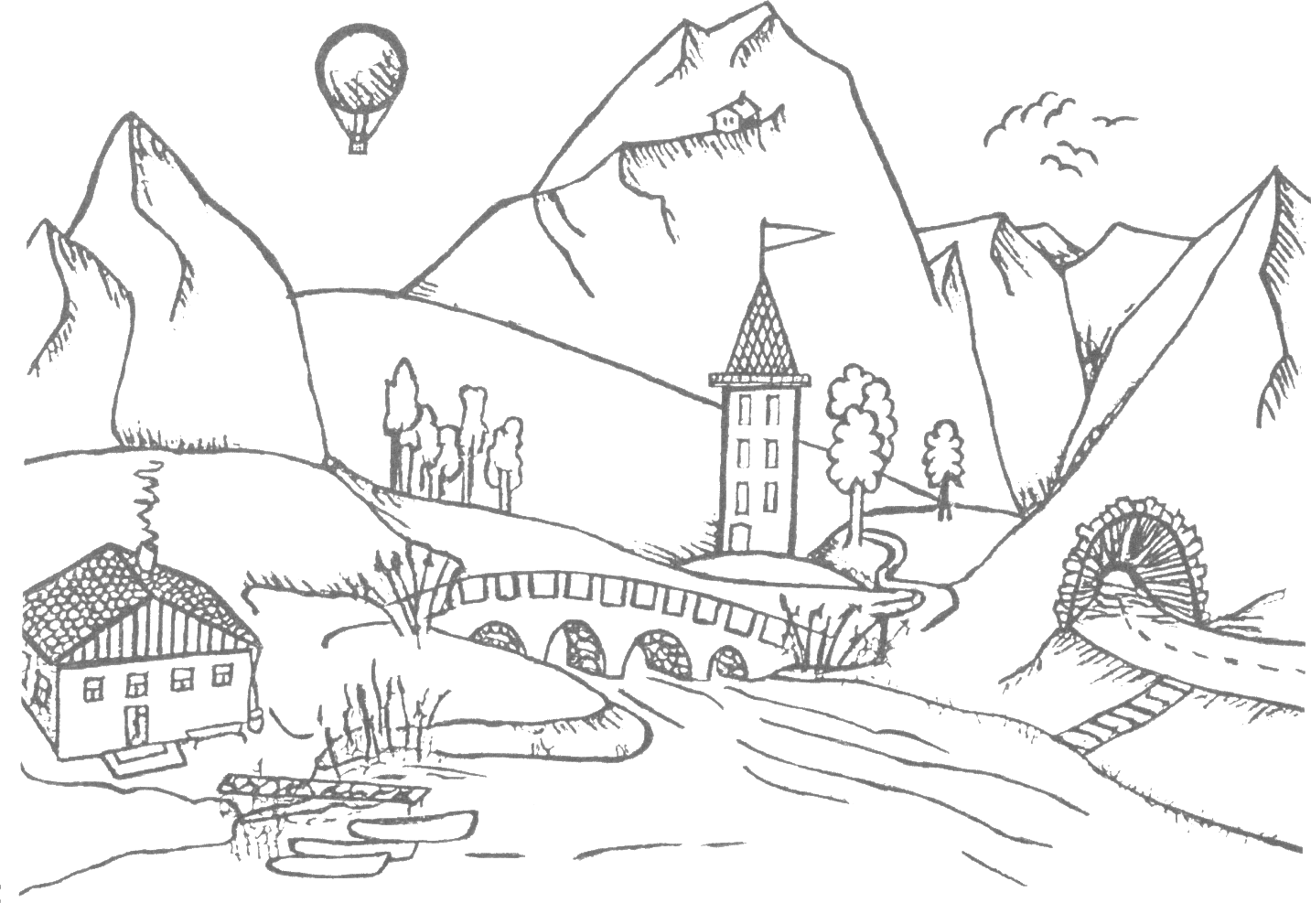

Приложение 2

Педагогические настрои
Любому учителю важно уметь регулировать свое психоэмоциональное состояние, памятуя о том, не сами знания, а эмоциональный фон, на котором они подаются обучающимся, играет достаточно серьезную роль. В овладении своим эмоциональным миром большую помощь могут оказать изменение образа мыслей, отношения к различным видам деятельности, тренинги. Древние не зря говорили, что самым сильным человеком надо признать того, кто умет управлять собой. Целенаправленная саморегуляция есть тот самый ключ, который поможет каждому учителю открыть в самом себе резервы этой силы.

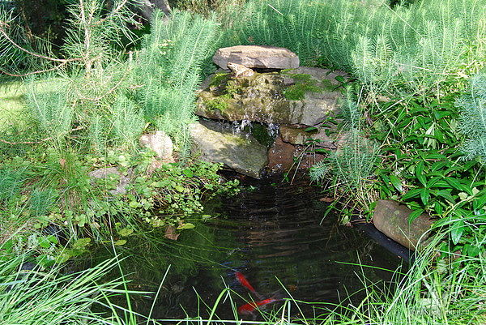
Настрой на дорогу  в школу | Здравствуй, дорога, ведущая меня к моим делам. Неспешно и с удовольствием я пройду каждый твой метр, наслаждаясь движением и возможностью дышать полной грудью. Я приветствую это небо, я приветствую это солнце, я приветствую эти деревья, я приветствую всю природу, которая окружает меня. Я мысленно приветствую всех людей, которых встречаю на своем пути.  Толчея в транспорте не раздражает меня. Я защищен от нее прочной оболочкой спокойствия и доброжелательности. Я приду на работу в школу свежей и бодрой.
Настрой на приход в школу | Я подхожу к моей школе и чувствую, как я внутренне преображаюсь. Я отодвигаю от себя все свои личные проблемы и заботы, мысленно настраиваюсь на хорошее расположение к каждому ребенку, которого встречу сейчас. Мое лицо излучает свет, тепло и доброжелательность. Мне приятно увидеть моих учеников. Я понимаю, что школе живется трудно. Школа отражает и несет в себе все беды и проблемы нашего общества.  Господи, дай мне и моим коллегам мужество вынести все трудности нашего существования.
Настрой на урок | Сейчас я должен быстро настроиться на предстоящий урок. Мысленным взором я охватываю класс и всех детей, находящихся в нем. Я хорошо чувствую атмосферу класса и настроение моих детей. Я могу видеть их всех вместе и каждого по отдельности и знаю, что надо сказать каждому. Я четко представляю себе план урока и что я должен на нем сегодня сделать. Проверка домашних заданий, опрос, объяснение нового материала, контрольные вопросы, задание на дом - все это я свободно держу в своей голове. Я готов к непредвиденным ситуациям, и у меня есть на них некоторые резервы времени. Во время урока я обязательно буду выкраивать несколько секунд для передышки и расслабления от делового напряжения. Я внутренне собрана и освещена улыбкой.
Настрой на посещение проверяющего | Сегодня ко мне на урок придут проверяющие.  Для меня это не очень приятно, как неприятно бывает всегда, когда тебя кто-то контролирует. Я знаю свой материал хорошо, план урока я держу в голове. Я уже несколько раз давала урок по этой теме. Мне нечего волноваться. Я собрана и спокойна. Если же я почувствую, что от присутствия проверяющего начинаю терять самообладание, я тут же надвину на него стеклянный матовый колпак, с тем чтобы не видеть и не замечать его. Еще я могу в своем воображении превратить его в маленькую невзрачную букашку, которая ничего не может сделать мне – сильной и уверенной в себе. Так что вперед, к победе!
Настрой на разговор с  родителями | Мне приходится воспитывать не только детей, но и родителей. Для многих из них школа - камера хранения, куда они сдают своих детей на время своей работы. Я буду терпелива, ровна, невозмутима, убеждая родителей своих учеников в том, как им надо общаться с их же детьми. Я понимаю, что у большинства из них нелегкая жизнь. Я буду оставаться разумной во всех вопросах общения с родителями.
Настрой на сон | Сегодня я прожила большой и интересный день. Перед отходом ко сну я постараюсь «прокрутить» его события в обратном порядке, это полезно для развития моего самосознания. Сегодня я сделала почти все, что было намечено. Своим ученикам я передала частичку своих знаний и своего хорошего отношения к ним. Теперь мое тело расслабляется, мысли перестраиваются на приятные сны. Мне дышится легко и свободно. Я не чувствую за собой никакой вины и ни на кого из моих воспитанников я не держу обиды. Я буду спать крепко до утра. Я всех люблю. Мир и покой во мне. Мир и покой вокруг.

Приложение 3
Листок обратной связи
Тренинговое имя участника _____________________________________________________
Дата занятия____________________
1. Степень включенности 0 1 2 3 4 5 6 7 8 9 10
Что мешает тебе быть более включенным в занятие _________________________________________________________________________________
2. Самые значимые (полезные) для тебя эпизоды, упражнения, во время которых удалось что-то лучше понять в себе, в чем-то разобраться.___________________________________________________
__________________________________________________________________________________________
3. Что не понравилось на прошедшем занятии_________________________________________________
4. Твои мысли после этого занятия
о себе___________________________________________________________________________________
о группе__________________________________________________________________________________
5. Твои замечания и пожелания ведущему (по содержанию, по форме занятия и т.п.) ______________
__________________________________________________________________________________________
__________________________________________________________________________________________

